19 Οκτωβρίου, 2026

ΔΕΛΤΙΟ ΤΥΠΟΥ

ΑΦΙΞΕΙΣ ΤΟΥΡΙΣΤΩΝ ΚΑΙ ΕΠΙΣΤΡΟΦΕΣ ΚΑΤΟΙΚΩΝ ΚΥΠΡΟΥ ΑΠΟ ΤΑΞΙΔΙΑ ΣΤΟ ΕΞΩΤΕΡΙΚΟ: ΣΕΠΤΕΜΒΡΙΟΣ 2026

Αφίξεις Τουριστών 1,8% και Επιστροφές Κατοίκων Κύπρου -0,4%

Αφίξεις Τουριστών

Οι αφίξεις τουριστών τον Σεπτέμβριο 2026 ανήλθαν σε 580.889 σε σύγκριση με 570.635 τον Σεπτέμβριο 2025, σημειώνοντας αύξηση 1,8%.

Για την περίοδο Ιανουαρίου – Σεπτεμβρίου 2026, οι αφίξεις τουριστών ανήλθαν σε 3.401.538 σε σύγκριση με 3.604.790 την αντίστοιχη περίοδο του 2025, σημειώνοντας μείωση 5,6%.

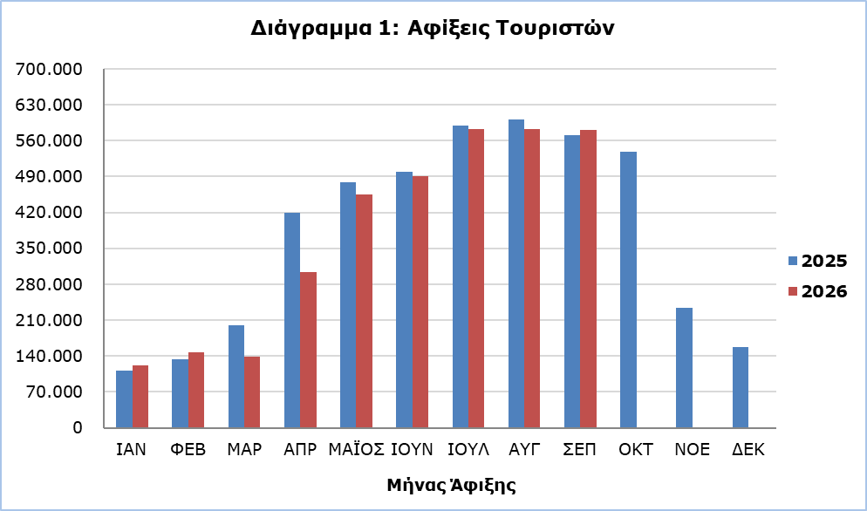

Οι αφίξεις από το Ηνωμένο Βασίλειο υπήρξαν η κυριότερη πηγή τουρισμού για τον Σεπτέμβριο 2026, αφού αποτέλεσαν το 31,7% (184.345) των συνολικών αφίξεων, οι αφίξεις από το Ισραήλ 18,1% (105.249), οι αφίξεις από την Πολωνία το 7,2% (41.636), οι αφίξεις από τη Γερμανία 5,2% (30.362), οι αφίξεις από την Ελλάδα 3,4% (19.995) και οι αφίξεις από τη Σουηδία 3,2% (18.656) (Πίνακας 1).

Πίνακας 1
Χώρα  Συνήθους  Διαμονής | Αφίξεις Τουριστών
Χώρα  Συνήθους  Διαμονής | Σεπτέμβριος |  |  | Ποσοστιαία Μεταβολή  (%)  Σεπ 2026/25
Χώρα  Συνήθους  Διαμονής | 2024 | 2025 | 2026 | Ποσοστιαία Μεταβολή  (%)  Σεπ 2026/25
ΣΥΝΟΛΟ | 509.463 | 570.635 | 580.889 | 1,8
Αυστρία | 9.758 | 12.333 | 10.637 | -13,8
Γαλλία | 9.870 | 9.771 | 4.994 | -48,9
Γερμανία | 24.594 | 34.348 | 30.362 | -11,6
Δανία | 9.015 | 9.113 | 8.354 | -8,3
Ελβετία | 11.366 | 10.663 | 10.599 | -0,6
Ελλάδα | 15.479 | 17.217 | 19.995 | 16,1
Ηνωμένο Βασίλειο | 180.961 | 179.293 | 184.345 | 2,8
Ισραήλ | 54.557 | 80.115 | 105.249 | 31,4
Λίβανος | 4.512 | 3.827 | 4.166 | 8,9
Νορβηγία | 10.439 | 9.495 | 9.457 | -0,4
Ολλανδία | 7.509 | 7.821 | 7.121 | -9,0
Ουγγαρία | 8.998 | 9.264 | 8.991 | -2,9
Πολωνία | 42.295 | 45.019 | 41.636 | -7,5
Ρουμανία | 14.705 | 17.975 | 15.058 | -16,2
Σουηδία | 21.609 | 20.570 | 18.656 | -9,3
Άλλες | 83.796 | 103.811 | 101.269 | -2,4

Ο σκοπός ταξιδιού τον Σεπτέμβριο 2026 ήταν για ποσοστό 84,8% των τουριστών οι διακοπές, για 9,8% η επίσκεψη σε φίλους ή συγγενείς και για ποσοστό 5,2% επαγγελματικός. Αντίστοιχα, για τον Σεπτέμβριο 2025, ποσοστό 84,8% επισκέφθηκε την Κύπρο για διακοπές, 10,1% για επίσκεψη σε φίλους ή συγγενείς και 5,0% για επαγγελματικούς λόγους (Πίνακας 2).

Πίνακας 2
Σκοπός Ταξιδιού | Ποσοστό (%)
Σκοπός Ταξιδιού | Σεπ 2024 | Σεπ 2025 | Σεπ 2026
Διακοπές | 85,1 | 84,8 | 84,8
Επίσκεψη σε συγγενείς & φίλους | 9,6 | 10,1 | 9,8
Επαγγελματικός | 5,2 | 5,0 | 5,2

Επιστροφές Κατοίκων Κύπρου

Τα ταξίδια κατοίκων Κύπρου στο εξωτερικό τον Σεπτέμβριο 2026 ανήλθαν στις 165.447 σε σύγκριση με 166.129 τον Σεπτέμβριο 2025, σημειώνοντας μείωση 0,4%.

Οι κυριότερες χώρες από τις οποίες επέστρεψαν οι κάτοικοι Κύπρου τον Σεπτέμβριο 2026 ήταν η Ελλάδα με 35,9% (59.422), το Ηνωμένο Βασίλειο με 6,5% (10.755), η Ιταλία 5,6% (9.227) και η Ρωσία με 4,7% (7.711).

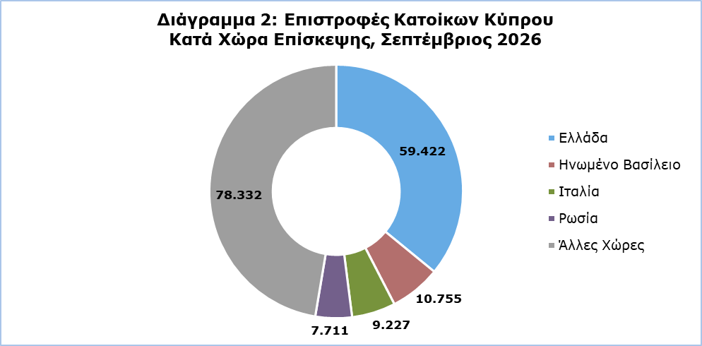

Ο σκοπός ταξιδιού των κατοίκων Κύπρου τον Σεπτέμβριο 2026 ήταν κυρίως οι διακοπές με ποσοστό 82,9%, ενώ οι επαγγελματικοί λόγοι κατείχαν ποσοστό 14,3%, οι σπουδές ποσοστό 1,5% και οι άλλοι λόγοι ποσοστό 1,2%.

ΜΕΘΟΔΟΛΟΓΙΚΕΣ ΠΛΗΡΟΦΟΡΙΕΣ

Ορισμοί

Τουρίστες - Θεωρούνται οι επισκέπτες που παραμένουν τουλάχιστον μία νύκτα στην Κύπρο.

Αφίξεις τουριστών - Ο όρος αναφέρεται σε αριθμό επισκέψεων και όχι σε αριθμό ατόμων. Αυτό διαφέρει με την έννοια ότι ένα άτομο μπορεί να κάνει περισσότερες από μία επισκέψεις τη δεδομένη περίοδο αναφοράς.

Επιστροφή κατοίκων Κύπρου - Η κατηγορία αυτή περιλαμβάνει πρόσωπα που διέμεναν στην Κύπρο για 12 τουλάχιστον μήνες, ή που ήρθαν στην Κύπρο με την πρόθεση να διαμείνουν για τουλάχιστον 12 μήνες, πριν από το ταξίδι τους.

Πηγή Στοιχείων και Κάλυψη

Τα στοιχεία προκύπτουν από την Έρευνα Ταξιδιωτών η οποία διεξάγεται στις αφίξεις και αναχωρήσεις των αεροδρομίων Λάρνακας και Πάφου. Επιπρόσθετα συγκεντρώνονται στοιχεία και από διοικητικές πηγές, όπως οι μηνιαίες αφίξεις από τα λιμάνια.

Τα στοιχεία καλύπτουν όλα τα άτομα που περνούν από έλεγχο διαβατηρίων στα λιμάνια και αεροδρόμια της Κύπρου και αναφέρονται στις ελεγχόμενες από το Κράτος περιοχές. Δεν περιλαμβάνουν τους ταξιδιώτες που έρχονται και φεύγουν παράνομα μέσω λιμανιών και αεροδρομίων της κατεχόμενης περιοχής της Κύπρου.

Η αναγωγή των στοιχείων έγινε με βάση τα στοιχεία που αποστέλλονται στη Στατιστική Υπηρεσία από το Τμήμα Πολιτικής Αεροπορίας και από τις λίστες επιβατών των πλοίων, καθώς και στοιχεία που αποστέλλονται από το Γραφείο Ανάλυσης και Στατιστικής της Αστυνομίας Κύπρου.

Για περισσότερες πληροφορίες:
Πύλη Στατιστικής Υπηρεσίας, υπόθεμα Τουρισμός
CYSTAT-DB (Βάση Δεδομένων)
Προκαθορισμένοι Πίνακες (Excel)
Μεθοδολογικές Πληροφορίες

Επικοινωνία
Λουκία Παναγίδου: Τηλ: +35722602152, Ηλ. Ταχ.: lpanagidou@cystat.mof.gov.cy

